2014年５月１日

谷川 岳人
日本三大、否、日本五大櫻

「春に三日の晴れなし」。３月26日。曇天で、予報は午後からは雨。
今にも落ちてきそうでしたが、どうやら傘は無くても済みそう。
そうだ！！昨日開花宣言のあった靖国神社の標本木を撮りに行こう。
九段下から靖国神社を仰ぐと、大鳥居の奥の落陽は将に没さんと欲す。
そもそも、鳥居とは、神域と俗界を隔離する、その内は神聖にして威厳高き聖域の筈。
なのに、雄大にして天を突く鳥居の先に沈む夕陽は塵（pm2.5かな？）に遮られて如何にも頼りなくて赤ぼんやり。心なしかかすんで見えました。
ここのソメイヨシノは、東京管区気象台指定の東京地方の桜の標本で、前日に開花宣言が出たばかりです。
単に「標本木」と言えば桜。特に、気象台が桜の開花状態を観測するための指標と定めている桜の木を指すことが多いそうで、各地の気象台がそれぞれ当地の標本木を観測して、花がいくつか咲かせ始めた時点で「開花」を宣言するそうです。
東京での「標本木」は靖国神社のソメイヨシノ。大阪は大阪城公園に、そして京都は京都地方気象台にあるのだとの事。標本木も、老いて“狂い咲き”してみたり、風雪に耐えかねて枝が折れたり、植えられた場所が建物や道路の照り返しの影響を受けて、“ライセンス”を止められたりして、想像する以上に世代交代もあるのだそうですよ。

日本の三大桜とは、三春滝ザクラ、根尾谷の薄墨ザクラ、山嵩神代ザクラを指し、大正11年に、共に国の天然物の指定を受けた何れ劣らぬ名木揃いだそうです。
私は、2006年に三春滝ザクラに出会ってその威容さに打ちのめされ、08年には根尾谷の薄墨ザクラ、そして、11年の花の盛りには山嵩神代ザクラにも順次詣で、千年以上も生き永らえた古木の逞しさに息を呑みました。
薄墨ザクラの時は生憎三分咲きで、その所以たる“薄墨”の按配が分からず仕舞いでしたが、樽見鉄道の旧国鉄払下げ？の気動車は、満開の桜のトンネルをくぐって、絶好の日和の中を、脇役と言うか引き立て役として控え目に走ればよいものを、“ババー芸者の厚化粧”ではないが、赤・青・緑・黄色。原色で塗りたくって違和感の最たるもの。風情ぶち壊しの張本人でした。
最古とも言われる神代桜の樹齢は1800年とも2千年ともいわれ、根回りはドンと13.5ｍ。冠雪の甲斐駒ヶ岳を背景に、ラッパ水仙の黄色とのコラボはそれは見事でした。余談ながら、帰途の甲府・高尾間は201系オレンジ色の昔馴染んだ中央快速。窓明け放して道中花見三昧のご機嫌さんでした。

日本三大“ナンタラ”があれば、必ず日本五大、十大“カンタラ”もある。
日本三大桜の姿を脳裏に写し込み、あの世への土産にはこれで充分と思っていたら、まだまだある。しかも日本五大ザクラの一つが隣県埼玉にもあると聞いてしまったのです。
「石戸の蒲ザクラ」。これは、上記三大桜と共に日本五大桜に数えられる名木とのこと。天然記念物に指定された当時は二本の大きな幹に分かれ、根元も11ｍだったそうですが、今のは老木の枝分だそうで、いわば“二代目”と聞き、拍子抜けしてしまいました。
３月31日午後、上野から高崎線鈍行で北本から北里メディカルセンター行きのバス終点の一つ前。それこそ、期待に心躍る間もなくあっと言う間に着いてしまいました。
本号、フォトギャラリーをとくとご覧あそばせ！！五大と三大の重みと言うか距離感がお分かりいただけると存じます。
日本五大桜の最後の一つは、静岡県狩宿の下馬桜。存在を知ると今年中に是非、と焦る気持ちがある反面、「慌てる乞食は貰いが少ない」とも言うではありませんか。
来年こそは満開の時期を的確にとらえて、いざご出陣と行きましょうや！！

自戒の念を込めて。
我と我が身も生き長らえて四分の三世紀。“後期高齢者”なんて卑下されても、如何せん、何ら反抗の手立てもありません。屈辱的括りに足を突っ込んだ以上はじっと耐えて余生を生き抜きましょう。
然しだ、五大桜花に比べれば鼻ったれー小僧同然。
足腰衰えて体中添え木に身を委ねる哀れな姿。あるいは、風雪に幹ごと倒された傷痕痛々しくその身を晒そうとも、気の遠くなるような末路を気丈に生き延びるこの姿。満身創痍にあっても醸し出す「風格」には、思わず手を合わせてしまいます。
渾身振り絞って桜花は開花して春を告げ、惜しまれながら、また来たる年の花見を約束して舞い散る。これまた風情。

「老いは否定しないが、老いを克服する人生」とはどうやったら完遂出来るのでしょうか？

四季のお便り
表題部の写真説明

先月号で、OB会後輩のご実家が青梅の「金剛寺」と言うお寺さんで、鎮座する青梅（ｱｵｳﾒ）は、季節が過ぎても黄熟せず、落実まで青色を保つ。故に「青梅市」の名付けの親である。と記しました。
この神社の境内には見事な枝ぶりのシダレザクラもあり、3月には「青梅」（写真：右の案内標識奥）、そして、4月にはもう一度お邪魔してこの桜を撮ってきました。
お話ですと、台風の被害を受けて昔の姿には遠く及ばないとの事ですが、それはお見事。かねてはこの桜目当ての観光バスまで押し寄せたそうです。頂いた往時の写真を見ると、画面をはみ出さんばかりの樹勢で、これには圧倒されました。
・・・・・・・・・・・・・・・・・・・・・・・・・・・・・・・・・・・・・・・・・・・・・・・・・・・・・・・・・・・・・・・・・・・・・・・・・・・・・
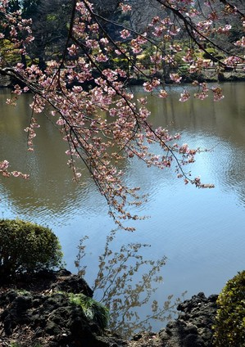
新宿御苑

新宿御苑には、65種、1300本の桜が植栽されている由。「御苑の見どころ・春」編には本苑こそ都内随一の桜の名所と謳っています。確かに、4月下旬に行っても入れ代わり立ち代わり“桜花”が御苑を“謳歌”していましたから流石です。

３月半ばに梅を写しに行った時は、左の写真のように、池の水面に写るソメイヨシノが開花していたのですが、一か月後に同じポイントで撮った時は深緑眩い葉桜となっていました。４月半ば頃となると、同じ桜でも何ともド派手なイチヨウと言う名の桜花のようです。（無責任極まりないのですが、桜の種類なんて、到底分かる筈がありません。せいぜい分かるのは、カンヒザクラ、山桜、枝垂れ桜くらいかな？）

・・・・・・・・・・・・・・・・・・・・・・・・・・・・・・・・・・・・・・・・・・・・・・・・・・・・・・・・・・・・・・・・・・・・・・・・・・・・・・

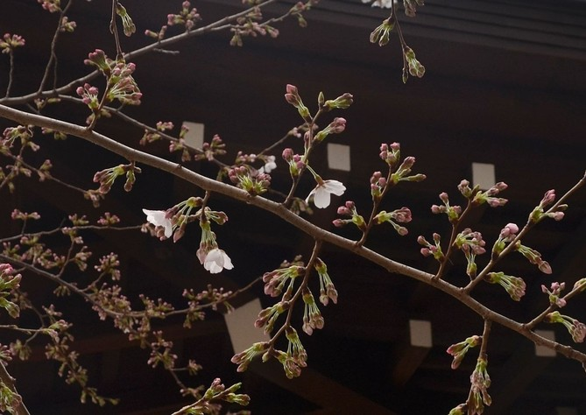
東京の標準木

先月の本文にも書きましたように、3月25日に東京の桜花の開花宣言が出されました。
6～7輪開花したタイミングで判定するのだそうですが、大木に花数輪では写真としては見栄えする筈がなく、撮ってみたものの、案の定、全くつまらない写真でした。
せめてもの救いは、４月の写真クラブ定例会の折、満開の桜の写真は数多あっても、ほんの数輪がチラホラしている写真なんてあろう筈がなく、“そこに価値がある”。なんて褒められたのかけなされたのか？
でもこの写真は、紛れもない靖国神社の標準木の開花です。
日付入り写真ならば、希少価値も強調できるのでしょうが、“野暮な説教”抜きで開花宣言を醸し出せるような演出力がないようではド素人の証拠。
立て看板に以下の記述がありました。
[桜の標本木 この桜は、東京管区気象台が指定した東京地方の桜（ソメイヨシノ)の標本です 靖国神社]。

・・・・・・・・・・・・・・・・・・・・・・・・・・・・・・・・・・・・・・・・・・・・・・・・・・・・・・・・・・・・・・・・・・・・・・・・・・・・・・・・
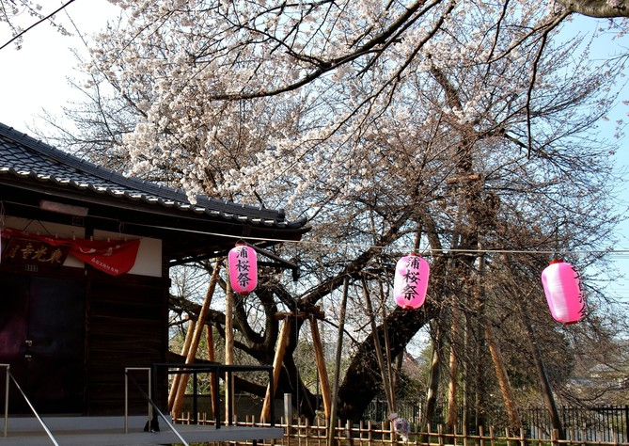
石戸の蒲桜

本文に書かせていただいた、今春お目にかかった日本五大桜の一つ石戸の蒲桜です。

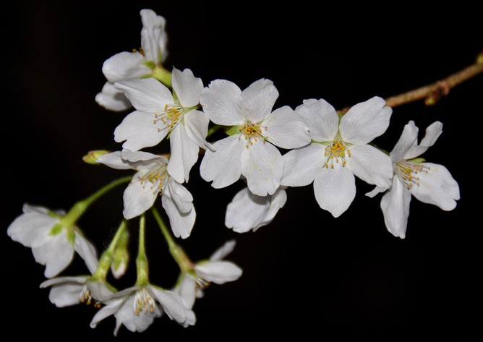
拙宅の桜花

昨年4月のHPにも書かせていただいたのですが、猫の額にも及ばない拙宅の庭に、20年の間にメキメキ成長し、我が庭を、まるで日傘で覆うように枝葉を伸ばしたソメイヨシノが君臨しております。
20年前に建て替えた際、それまで同じ場所で我が庭を実効支配してきた山桜が邪魔になるとの事で伐採、その後継者としてこの苗木を植えたのが今の桜です。
本文を書く関係から幹回りを計ったら、また一回り大きくなって1250㎜。今や、兄貴分を凌駕したのではないでしょうか？
毎年、伐採を薦められているのですが、不憫で、不憫で・・・・。
二階のベランダから眺めるのが最高。毎年、定点撮影させていただいています。

青梅、梅岩寺の枝垂れ桜
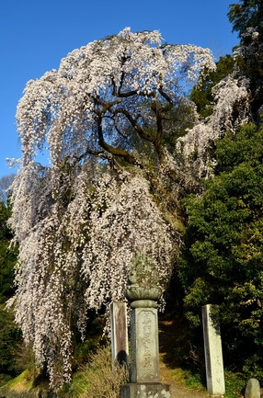
JRの青梅駅の近く、青梅図書館に隣接している「梅岩寺」さんには立派な枝垂れ桜が何と二本。本堂の前と本堂に向かって左側の山沿いの斜面にもう一本。
聞き及ぶところでは、前出金剛寺さんとはご親族に当たるそうで、宗派も同じ真言宗豊山派なら、自慢の枝垂れ桜まで姉妹関係にある由。
姉に当たるのが金剛寺で、妹は梅岩寺なんだそうです。桜花の、姉妹関係とはどんなものか、何故に片方が姉で、一方が妹と決めたのかはともかく、共に素晴らしい咲きっぷりでした。
本来ならば、本堂前の写真をお見せするべきなのでしょうが、山側の傾斜に広がって天を仰ぐ枝垂れ桜に軍配を挙げました。
・・・・・・・・・・・・・・・・・・・・・・・・・・・・・・・・・・・・・・・・・・・・・・・・・・・・・・・・・・・・・・・・・・・・・・・・・・・・・・
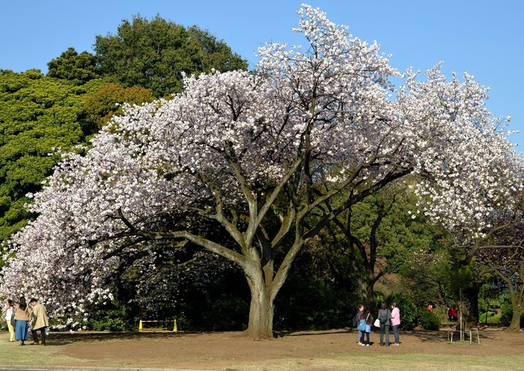
新宿御苑 ４月14日 幹の部分の特異な色合いが目を引きました

